24口千兆+4个千兆SFP口以太网PoE交换机

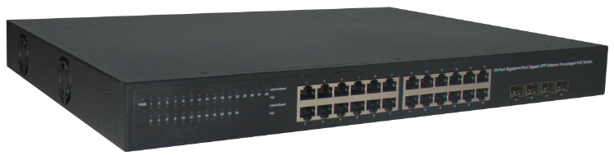

用户手册

版本 1.0 | 2018/08/27
版权声明
版权所有，并保留对本手册及本声明的一切权利。
未得到书面许可，任何人不得以任何方式或形式对本手册内的任何部分进行复制、摘录、备份、修改、传播、翻译成其他语言、将其全部或部分用于商业用途。
免责声明
本手册内容依据现有信息制作，由于产品版本升级或其他原因，其内容有可能变更。保留在没有任何通知或者提示的情况下对手册内容进行修改的权利。
本手册仅作为使用指导，我司在编写本手册时已尽力保证其内容准确可靠，但并不确保手册内容完全没有错误或遗漏，本手册中的所有信息也不构成任何明示或暗示的担保。

目 录
1 产品简介 1
1.1 各类标志 1
1.2 产品概述 1
1.3 产品特征 1
1.4 包装内容 2
1.5 交换机前面板 2
1.6 交换机后面板 4
2 安装和连接交换机 5
2.1 安装交换机 5
2.1.1 桌面安装 5
2.1.2 机架式安装 6
2.1.3 给交换机上电 7
2.2 连接计算机（NIC）到交换机 7
2.3 连接负载到交换机 7
附录：技术规格 8

产品简介
感谢您购买此款24口千兆+4个千兆SFP口以太网PoE交换机，在安装和使用本产品之前，请仔细阅读本手册，以便您正确快速安装及使用产品。

各类标志
- 说明、提示、窍门、对操作内容的描述进行必要的补充。

- 注意、警告、提醒操作中应注意的事项。

产品概述
此款交换机是一款全千兆以太网PoE交换机产品，提供24个10/100/1000Mbps自适应端口和4个1000Mbps SFP光口，所有端口支持线速转发。该产品高集成度设计、操作简单，适用于中小型办公和家庭网络。为您提供了一个简单、经济、标准和高性能的网络应用方案，是提升部门和工作组性能的理想选择。前面板提供简单易懂的LED指示灯，使您可以快速判断交换机的工作状态，帮助诊断网络故障。
此款交换机的24个RJ45端口都具有PoE供电功能，支持IEEE802.3at标准，向下兼容IEEE802.3af标准，可作为以太网供电设备，能自动检测识别符合标准的受电设备，并通过网线为其供电。使用简单方便，无需配置，即插即用，可灵活扩展家庭、办公室网络而不受电力线布局限制。

产品特征
- 兼容IEEE802.3i，IEEE802.3u，IEEE802.3ab，IEEE802.3x，IEEE802.3z以太网标准；
- 单个端口功耗最大支持30W，PoE总功耗最大可达370W；
- 支持MAC地址自学习；
- 24个10/100/1000M自适应RJ45端口及4个千兆SFP光纤端口，电口支持端口自动翻转（Auto MDI/MDIX） 和自动协商功能，自动调整传输方式和传输速率；
- 采用存储-转发体系结构；
- 支持IEEE802.3x全双工流控功能和半双工背压流控功能；
- 动态双色LED指示灯，提供简单的工作状态提示及故障排除；
- 内置400W高性能开关电源；

包装内容
打开包装盒，检查包装盒中应有的配件：
- 一台24口千兆+4个千兆SFP口以太网PoE交换机；
- 一套安装组件；
- 一根电源线；
- 一本用户手册。
- 如果发现包装中任何东西缺失或损坏，请立即联系您的卖家，请保留纸箱包括原始包装材料，并用它重新打包产品，以防需要返回给我们更换。

交换机前面板
交换机前面板由一系列的LED指示灯，24个10/100/1000Mbps自适应RJ-45端口，4x1000M SFP端口组成，如下图1所示：
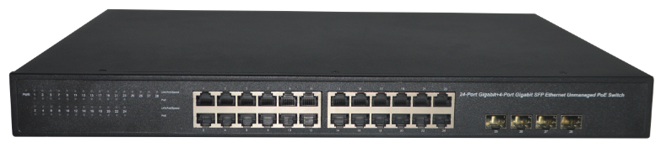
图1 交换机前面板
LED指示灯：
交换机前面板的指示灯用于设备工作状态监视，指示灯面板，如下图所示。
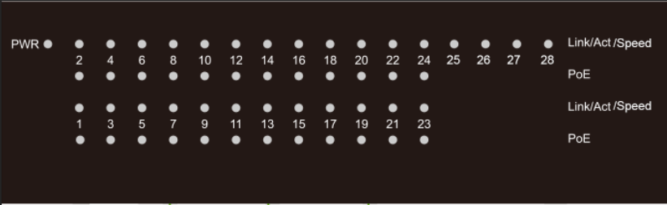
图2 LED指示灯

指示灯 | 面板标识 | 状态 | 含义
电源指示灯 | PWR | 指示灯灭 | 交换机未上电或通电异常
 |  | 绿色常亮 | 交换机正常上电
以太网端口指示灯  (1-24) | Link/Act/Sped | 指示灯灭 | 端口未Link
 |  | 橙色常亮 | 端口10/100M Link上，但没有数据传输
 |  | 橙色闪烁 | 端口10/100M Link上，并有数据传输
 |  | 绿色常亮 | 端口1000M Link上，但没有数据传输
 |  | 绿色闪烁 | 端口1000M Link上，并有数据传输
SFP端口指示灯  (25-28) | Link/Act | 指示灯灭 | 端口未Link
 |  | 绿色常亮 | 端口1000M Link上，但没有数据传输
 |  | 绿色闪烁 | 端口1000M Link上，并有数据传输
PoE状态指示灯  (1-24) | PoE | 指示灯灭 | 对应端口未连接负载或有故障
 |  | 黄色常亮 | PoE正常输出
10/100/1000Mbps RJ-45端口（1~24）：
24个RJ-45端口，均支持10/100/1000Mbps带宽的设备连接，每个端口对应一组PoE指示灯和Link/Act/Speed指示灯。
SFP端口（25-28）：
SFP模块卡扩展槽，支持1000Mbps带宽的设备连接，每个端口分别对应25-28指示灯。

交换机后面板
交换机后面板包含一个接线柱和一个交流电源接口组成，如下图6所示：
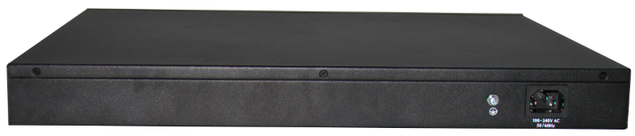
图3 交换机后面板
接地柱：
位于电源接口左侧，请使用导线接地，用于雷击保护。
交流电源接口：
即是三芯交流电源插座，支持输入交流电压范围是100~240V AC，50/60Hz。
- 请用户在使用中将电源线三芯插头的安全地与大地连接好。

安装和连接交换机
这个部分描述了如何正确安装以及连接您的以太网交换机，请仔细阅读以下内容，按指定步骤进行安装、连接。

安装交换机
请按照下面的说明进行安装，避免不正确的操作造成设备损坏和安全威胁。
- 把交换机放置在平稳地方或桌面上以防跌落摔坏；
- 交换机在正确的电源供电下才能正常工作，请确认供电电压与交换机所标示的电压相符；
- 为了保持交换机远离电火花，请不要打开交换机的外壳，即使在不通电的情况下；
- 确保有足够的通风空间给交换机散热；
- 确保支撑交换机的台面能足够支撑交换机及其配件的重量。
- 清洁交换机前，应先将交换机的电源适配器拔除。请勿用湿润的布料擦拭，请勿用液体清洗

桌面安装
当交换机安装在平稳桌面上。请将附带的橡胶脚垫安装于交换机底面的四个角上，然后置于桌面指定位置，保留足够的通风空间给交换机散热。

机架式安装
交换机可安装在EIA标准尺寸19-英寸机架中，后者可同其它设备一起置于布线室中。安装交换机，请遵循以下步骤：
A.安装时，将安装支架附于交换机的侧面板（一边一个）并用随货提供的螺丝将其固定。

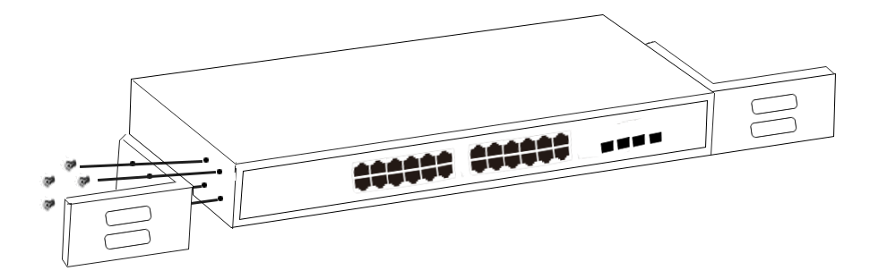
图4 安装支架
B.然后，用随设备机架提供的螺丝将交换机安装到机架上。
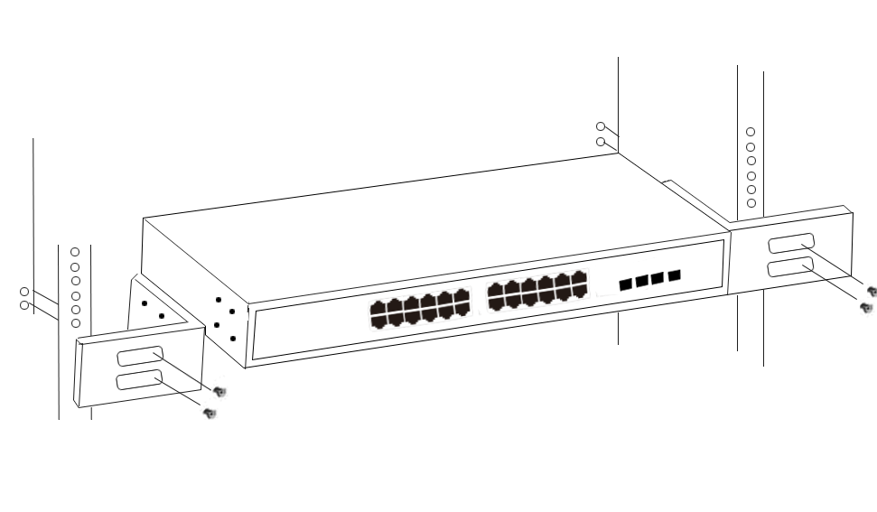
图5 安装到机架

给交换机上电
该交换机是通过交流100~240V 50/60Hz的内部高能效电源供电，请按照以下步骤连接：
AC插座：
推荐使用单相三线插座与中性出口或多功能计算机专业的插座。请确认插座接地线完好且能正常工作。
AC电源线连接：
用标配的交流电源线一端插入AC电源插座，一端接到交换机后面板的电源接口。检查电源指示灯是否亮，如果电源指示灯亮，表明电源连接成功。

连接计算机（NIC）到交换机
请将网卡插入电脑，安装网卡驱动程序后，将双绞线的一端连接到您的电脑，另一端将连接到交换机的任意RJ-45口上，交换机和电脑连接距离最大支持100米。一旦连接成功，设备正常上电，则相对应的交换机端口Link/Act/Speed状态指示器灯工作。

连接负载到交换机
交换机的1~24 端口都支持PoE供电功能，输出最大功率可达30W。您仅需把支持PoE供电的受电设备（例如网络电话，网络摄像头，无线终端等）通过网线连接到该交换机上，交换机就能给此受电设备提供供电。

附录：技术规格
硬件规格
网络协议 |  | IEEE 802.3i、IEEE 802.3u、IEEE 802.3ab、IEEE 802.3x、IEEE 802.3z、IEEE 802.3at、IEEE 802.3af
端口 |  | 24个10/100/1000Mbps自适应RJ45端口(自动协商/自动翻转)  4个1000Mbps SFP接口
网络媒介 |  | 10Base-T：3类或3类以上UTP（最长100m）  100Base-TX：5类UTP（最长100m）  1000Base-T：超5类UTP（最长100m）  1000Base-SX: 62.5μm/50μm MMF(2m~550m)  1000Base-LX: 62.5μm/50μm MMF(2m~550m)Or 10μm SMF（2m~5000m）
传输方式 |  | 存储转发
MAC地址容量 |  | 8K
交换容量 |  | 56Gbps
包转发率 |  | 41.66Mbps
包缓存 |  | 4.1Mbit
巨型帧 |  | 9KBytes
PoE接口（RJ45） |  | 24个符合IEEE802.3at/af标准PoE端口
供电引脚 |  | 1/2(+),3/6(-)
PoE输出功率 |  | 最大：370W
指示灯 | 每台 | Power（电源）：绿色
 | 每端口 | 10/100Mbps Link/Act: 橙色  1000Mbps Link/Act：绿色  PoE ：黄色
电源 |  | AC 100-240V，50/60Hz 400W内置开关电源
功耗 |  | 最大(PoE满载):428.7W(220V/50Hz)
外形尺寸（L×W×H） |  | 440*330*44mm
使用环境 |  | 工作温度:0℃~45℃  存储温度:-40℃~70℃  工作湿度:10%~90% RH 无凝结  存储湿度:5%~90% RH 无凝结

